№ 153
1.11.2007

Hotel

Гостиничный комплекс на месте «России» начнут строить в 2008 году
Строительство гостиничного комплекса на месте снесенной в Москве гостиницы «Россия» начнется в следующем году, сообщил в среду журналистам главный архитектор Москвы Александр Кузьмин.

Warehouses/Land

РосЕвроДевелопмент кредитуется в Hypo Real Estate
РосЕвроДевелопмент берет кредит в германском банке Hypo Real Estate International на сумму 210 млн долл. для финансирования 2 и 3 стадии строительства логистического парка «Крекшино» в Подмосковье.

Евразия логистик и SLG увеличат площадь арендуемых площадей в Северном Домодедове
Крупнейший девелопер индустриальной недвижимости «Евразия логистик» и первый российский сетевой логистический провайдер Smart Logistic Group-SLG (дочернее предприятие корпорации «Единая международная сеть таможенных складов» (ЕМСТС) подписали соглашение об увеличении площадей, арендуемых в производственно-логистическим комплексе «А» «Северное Домодедово».

Regions

Столичные девелоперы осваивают Киров
Московская Hermitage Construction & Management (НСМ) планирует в третьем квартале 2008 года открыть в Кирове торговый центр «Jam Молл», управлять которым будет London Consulting & Management Company (LCMC). Инвестиции в проект составят $52 млн.

Article

Представление интересов арендатора
Статья Пола Блэкмана, регионального директора департамента офисной недвижимости Colliers International.

Appointment

Олег Смирнов назначен директором департамента инвестиционного консалтинга компании Colliers International

Hotel
Гостиничный комплекс на месте «России» начнут строить в 2008 году

Строительство гостиничного комплекса на месте снесенной в Москве гостиницы «Россия» начнется в следующем году, сообщил в среду журналистам главный архитектор Москвы Александр Кузьмин. «В 2008 году начнем активно работать по комплексу «Россия», - сказал он. Кузьмин подчеркнул, что проект комплекса практически не предусматривает возведения офисных площадей. «Это будет именно социальный объект. Там предусмотрено два объекта культуры - один будет равен сносимому концертному залу, прорабатывается вопрос о размещении городского музея. Остальные корпуса займут гостиницы с небольшими сувенирными магазинчиками», - рассказал Кузьмин.

В конце 2006 года общественный градостроительный совет при мэре Москвы одобрил проект реконструкции, в соответствии с которым общая площадь нового комплекса составит 360 тысяч квадратных метров. При этом сами гостиничные площади займут почти 100 тысяч квадратных метров. Cнос гостиницы «Россия» и конкурс в конце 2004 года на право строительства на его месте нового гостиничного комплекса сопровождался скандалами. Проигравшие компании по-прежнему оспаривают его результаты в суде. Тем не менее, выигравшая конкурс компания довела снос старой гостиницы до конца и считает, что заключенный с правительством Москвы инвестиционный контракт остается в силе.

Риа Новости Недвижимость
К содержанию

Warehouses/Land
РосЕвроДевелопмент кредитуется в Hypo Real Estate

РосЕвроДевелопмент берет кредит в германском банке Hypo Real Estate International на сумму 210 млн долл. для финансирования 2 и 3 стадии строительства логистического парка «Крекшино» в Подмосковье. Кредитную ставку компания не разглашает, но, по словам ее представителей, на благоприятность условий кредитования не повлиял августовский кризис ликвидности. Проект ориентировочно будет сдан в 2008 году. В РЕБ заявляют, что сами планируют управлять логопарком. Однако эксперты считают, что он, скорее всего, будет продан одному из иностранных инвестфондов.

РосЕвроДевелопмент специализируется на строительстве торгово-развлекательных и бизнес-центров, логистических и техно- парков, жилых комплексов. В частности, компания владеет одной из крупнейших сетей региональных торгово-развлекательных центров «Планета», в рамках которой в семи регионах РФ строятся торговые объекты общей площадью 120 тыс. кв м каждый. Среди других крупных проектов компании числятся строительство Технопарка (650 тыс. кв. м) в новосибирском Академгородке и логистического парка «Крекшино» в Подмосковье. Общая площадь проектов РосЕвроДевелопмент составляет около 3 млн. кв.м. Инвестиционный портфель компании превышает 3 млрд. долл. В числе акционеров известные иностранные фонды Morgan Stanley Real Estate и Altarea, а также группа компаний РосЕвроГрупп.

Банк Hypo Real Estate International входит в финансовую группу Hypo Real Estate Group. По словам гендиректора РосЕвроДевелопмент Ивана Ситникова, компания выбрала этот банк в первую очередь потому, что он предложил оптимальные условия сотрудничества. В частности, кредитный комитет банка одобрил сумму кредита в 210 млн долл. и назначил кредитную ставку еще в марте 2007 года. В августе, когда произошел банковский кризис, Hypo не изменил условия и не повысил ставку. По словам Ситникова, банк заинтересован в расширении пула клиентов в России, поэтому пошел на столь выгодные для РЕБ условия. Логистический парк «Крекшино» строится в Наро-Фоминском районе Московской области. В рамках 2 и 3 стадии строительства планируется возвести 5 складских сооружений класа «А». Общая площадь проекта составит 240 тыс кв.м. По словам представителя пресс-службы компании Елены Пыряевой, первый объект полностью отстроен, во втором ведутся отделочные работы, а остальные три здания планируется возвести к сентябрю 2008 года. На этот же срок намечена сдача проекта. По ее словам, компания не планирует продавать 2 и 3 очереди «Крекшино», как это было в случае с первой стадией проекта (была продана британскому фонду Raven Russia).

Однако эксперты не исключают возможности их продажи. В частности, вице-президент Knight Frank Андрей Закревский считает, что после реализации проекта компания, скорее всего, реализует его одному из иностранных инвестфондов, так как девелопмент более выгоден, чем управление и логистические операции. По его мнению, 210 млн долл полностью покроют стоимость проекта. По словам Руководителя Департамента Инвестиций DTZ Стефано Карози, сумма кредита соответствует примерно 70-75% от общей стоимости проекта. При этом, г-н Коррозии считает, что РосЕвроДевелопмент, безусловно, выигрывает от сделки, приобретая в лице HYPO серьезного делового партнера. Директор департамента инвестиционного консалтинга Colliers International Олег Смирнов также считает, что сумма кредита покроет до 70% от стоимости проекта.

Привлечение кредита иностранного банка всегда более выгодно, чем российского, так как дает возможность получить дешевые и длинные деньги, а также положительно отразится на кредитной истории компании, считает г-н Закревский. С этим мнением согласен г-н Коррозии, который полагает, что иностранные банки, в отличие от российских, потенциально могут предложить более выгодные условия, но получить кредит там намного сложнее. По мнению г-на Смирнова, иностранные банки рассматривают возможности пакетного кредитования знаковых проектов успешных отечественных девелоперов. Они выдают строительные кредиты, а впоследствии конвертируют их в кредиты рефинансирования. Что касается условий кредитования, то, по-сравнению с российскими банками, иностранцы готовы предложить лучшие условия, «экономия может составлять 1-3% годовых», - добавляет эксперт.

РБК Недвижимость
К содержанию

Евразия логистик и SLG увеличат площадь арендуемых площадей в Северном Домодедове

Крупнейший девелопер индустриальной недвижимости «Евразия логистик» и первый российский сетевой логистический провайдер Smart Logistic Group-SLG (дочернее предприятие корпорации «Единая международная сеть таможенных складов» (ЕМСТС) подписали соглашение об увеличении площадей, арендуемых в производственно-логистическим комплексе «А» «Северное Домодедово», об этом сообщается в совместном пресс-релизе компаний. Таким образом, арендуемая площадь доведена до 82 тыс. кв. м. Ранее, в начале октября, партнеры подписали договор аренды, согласно которому SLG арендовала 62 тыс. кв. м складских площадей одного из крупнейших в Европе комплексов сроком на 15 лет.

По словам генерального директора SLG Сергея Федотова, цвеличение арендуемых офисно-складских площадей позволит выполнить часть программы в Московском регионе по предоставлению сетевым клиентам полного комплекса логистических услуг, включая услуги временного хранения и федерального таможенного брокера. «В дальнейшем на базе нашего склада мы планируем создать современный, хорошо оснащенный дистрибуционный центр», добавил он. Компаниями-партнерами достигнута договоренность о том, что в ближайшие 2 года корпорация «ЕМСТС» арендует 500 тыс. кв. мскладских площадей класса «А» сети компании «Евразия логистик». «В рамках программы освоения 500 тыс. кв. м складских площадей сети компании «Евразия логистик» мы сознательно идем опережающими темпами, так как сегодня ощущается острый дефицит профессионального логистического сервиса. Между тем, логистический рынок демонстрирует активный рост и динамику, в том числе в сфере логистического аутсорсинга. Поэтому в дальнейшем мы будем увеличивать объемы аренды складских площадей не только в столичном, но и в других регионах РФ», рассказал председатель Совета директоров SLG Владимир Елин. «Евразия логистик» крупнейший девелопер сети индустриальных парков международного уровня на территории России и СНГ. К концу 2010 г. сеть «Евразия логистик» будет состоять более чем из 20 современных логистических комплексов общей площадью более 5 млн. кв. м. Они станут основой Международного транспортного коридора, объединяющего Юго-Восточную Азию, Китай, Казахстан, Россию и Европу. На данный момент компания реализует проекты в регионах: Москва, Казань, Екатеринбург, Санкт-Петербург, Новосибирск, Волгоград. Суммарные инвестиции в проект – более 3 млрд. долларов. Smart Logistic Group (SLG) ― холдинг логистических компаний, создан в июле 2007г. акционерами корпорации «Единая международная сеть таможенных складов» (ЕМСТС). SLG реализует сетевой проект под одноименным брендом по предоставлению полного пакета логистических услуг. В рамках проекта в течение ближайших пяти лет планируется освоить порядка 500 тыс. кв. м складских площадей класса «А», емкостью до 1.0 млн. паллетомест в российских городах с населением 1 млн. и более человек на стратегических важных транспортных направлениях страны.

Guide to Property
К содержанию

Regions
Столичные девелоперы осваивают Киров
Hermitage Construction & Management построит
в регионе торговый центр

Московская Hermitage Construction & Management (НСМ) планирует в третьем квартале 2008 года открыть в Кирове торговый центр «Jam Молл», управлять которым будет London Consulting & Management Company (LCMC). Инвестиции в проект составят $52 млн. Внимание девелоперов к небольшим российским городам эксперты объясняют более высокими темпами роста рынка коммерческой недвижимости на их территории и низкой конкуренцией.

Как рассказали вчера в НСМ, четырехэтажный комплекс общей площадью 37,6 тыс. кв. м расположится в историческом центре города, на ул. Горького. В открытие объекта компания намерена вложить $52 млн. «Jam Молл» позиционируется как торгово-развлекательный центр регионального значения формата family mall с развлекательной зоной и паркингом на 1,3 тыс. машиномест. По словам управляющего партнера LCMC (в мае 2007 года НСМ и LCMC подписали договор на эксклюзивный брокеридж. — «Ъ») Дмитрия Золина, на данный момент подписаны предварительные оферты и согласованы технические условия с якорными арендаторами, среди которых гипермаркет продуктовой сети «Вестер», магазин бытовой техники и электроники «М.видео», сеть развлечений «Игромакс». Среди «мини-якорей» будут представлены магазин спортивных товаров Adidas, Reebok, магазин одежды Ostin, InCity, Be Free, Oggi, Zarina и магазин сети парфюмерии и косметики «Л’Этуаль». Среди операторов сетей кинотеатров проводится тендер. Ориентировочная дата ввода объекта в эксплуатацию объекта — третий квартал 2008 года. Кроме Кирова, в ближайшие два года НСМ планирует построить еще пять торгово-развлекательных центров под единым брэндом «Jam Молл»: в Иркутске (29,6 тыс. кв. м), Смоленске (45 тыс. кв. м), Пскове (45 тыс. кв. м), Омске (66,3 тыс. кв. м) и Анапе (50 тыс. кв. м). Общий объем инвестиций в проекты составит $350 млн.

Внимание девелоперов и торговых сетей к малым городам эксперты называют обоснованным. По оценкам ИК «Финам», региональные рынки коммерческой недвижимости растут более высокими темпами — по 25 — 30% в год, тогда как темпы роста столичного рынка составляют лишь 10 — 12% (в целом объем российского рынка «Финам» оценивает в $20 млрд). «Это поступательное освоение рынка: сначала девелоперы охватывают столицы, потом города-миллионники, а затем „окучивают“ небольшие города вокруг», — поясняет глава департамента торговой недвижимости Penny Lane Realty Алексей Могила. Управляющий директор Российского совета торговых центров Олег Войцеховский отмечает, что развитию конкуренции в небольших регионах мешает низкая покупательская способность. Но несмотря на это, по словам эксперта, даже небольшие города с 300 — 500-тысячным населением способны обеспечить проходимость торгово-развлекательных центров до 50 тыс. кв. м.

Коммерсантъ
К содержанию
Article
Представление интересов арендатора

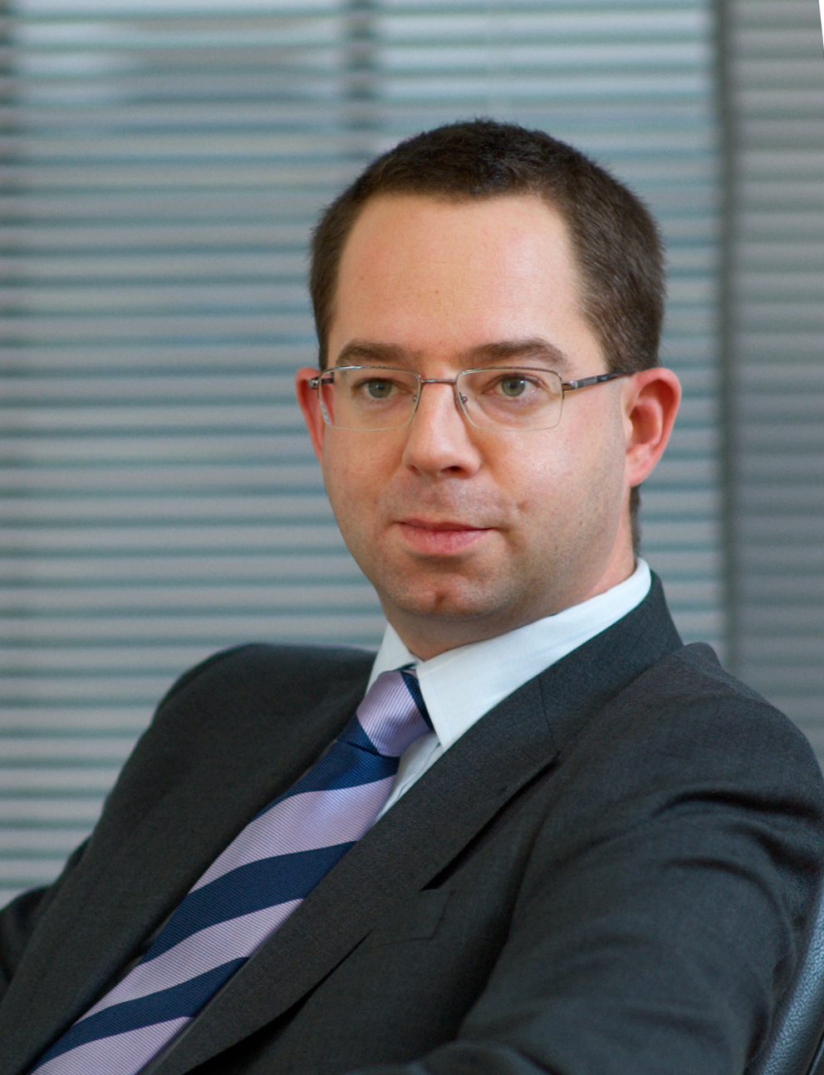
Пол Блэкман, региональный директор департамента офисной недвижимости
Colliers International.

Если попытаться дать наиболее понятное определение этому термину, широко распространенному в сфере коммерческой недвижимости, то оно будет звучать так: «Четкое обозначение и реализация поставленных пользователями офисных помещений задач в области офисной недвижимости, способствующие получению максимальной отдачи от вложений в персонал, бизнес-процессы и технологии». Частью этого широкого определения является представление интересов арендаторов - детальное консультирование по вопросам аренды и покупки недвижимости.

Почему услуги по представлению интересов арендаторов востребованы на рынке? Покупка и аренда недвижимости в Москве - трудная многоступенчатая задача, связанная с определенными рисками. Практика показывает, что когда компании-арендаторы пытаются совершать операции на рынке коммерческой недвижимости, не прибегая к услугам профессиональных консультантов, зачастую они терпят неудачу, страдая от последствий неправильных решений. Именно поэтому сейчас широко распространена практика найма и оплаты услуг консалтинговых компаний, представляющих интересы арендаторов. Представители арендатора - это эксперты в области приобретения и аренды недвижимости, и их основная задача - добиться выгодных условий для клиентов: как наиболее подходящей площади, так и оптимальных условий аренды или покупки.

Какова технология работы профессиональных консультантов? Каким образом консультанты достигают поставленных перед ними задач? Процесс этот настолько сложен, что его можно назвать почти «научным» и по содержанию, и по конечному результату. Если вкратце попытаться описать результат работы по предоставлению интересов арендаторов, то он сводится не только к подбору подходящего офисного здания для конкретного арендатора, но также к такому исходу переговоров с владельцами зданий, в результате которых арендодатель приходит к так называемой точке безразличия. Это профессиональный термин, обозначающий определенную стадию переговоров, когда условия для арендатора таковы, что арендодателю, по сути, становится безразлично, будет подписан договор аренды или нет. В ходе работы с арендаторами консультанты проходят определенное количество стадий, но этот процесс подвергается корректировкам в реалиях московского рынка недвижимости. На большинстве рынков в процессе представления интересов арендатора консультанты могут предложить клиенту обоснованный выбор офисных зданий и нескольких арендодателей, готовых конкурировать за потенциального арендатора. При этом у арендатора всегда есть выбор и определенные рычаги влияния на владельцев зданий. На московском рынке коммерческой недвижимости, где спрос намного превышает предложение, ситуация несколько иная.

Во многих случаях выбор офисных зданий настолько ограничен, что арендодатели сами могут выбирать арендаторов из числа заинтересованных компаний. В условиях «рынка продавца» консультанты вынуждены находить баланс между процессом подбора помещения, прописанным в теории, и необходимостью найти офис для своего клиента в условиях высококонкурентного рынка.

Стадия 1. Формулировка критериев поиска
Первая стадия процесса поиска офисного помещения для компании-арендатора - это четкая формулировка требований клиента. Она представлена набором критериев, включающих факторы времени, стоимости, расположения здания, его качества и обеспеченности парковочными местами. На этой стадии необходимо понять ожидания клиента - хотя консультанты обязаны защищать интересы компании-арендатора, но нужно учитывать, что идеального решения может и не существовать.

Стадия 2. Заявка на предложение услуг
На следующей стадии необходимо собрать информацию по всем потенциально подходящим клиенту вариантам бизнес-центров. Некоторые офисные помещения, подходящие арендатору, не выставляются на открытый рынок, но консультанты, представляющие интересы арендатора, владеют информацией о подобных «скрытых» вариантах и включают их в коммерческое предложение.

Стадия 3. Анализ вариантов
Анализ всех вариантов согласно критериям поиска.

Стадия 4. Составление short-list (краткого списка вариантов)
После детального изучения каждого офисного помещения консультанты составляют краткий список, в который входит не более чем три оптимальных варианта. Представители арендатора всегда беспристрастны, ведь их услуги оплачиваются без привязки к выбранному офисному зданию. Если же арендатор проводит поиск офиса своими силами, он не получит объективного совета по поводу отличительных особенностей каждого варианта по сравнению с другими.

Стадия 5. Переговоры
Представитель арендатора проводит параллельные переговоры с собственниками всех офисных зданий из краткого списка, стремясь кдостижению»точки безразличия». Одной из любопытных особенностей столичного рынка коммерческой недвижимости является то, что в качестве верного совета клиенту может быть озвучено повышение ставки аренды. На «рынке продавца», в условиях высокой конкуренции между арендаторами, этот совет может стать единственным способом получения офисной площади. Дорогая площадь часто более предпочтительна, нежели отсутствие площади вообще.

Стадия б. Выбор окончательного варианта
На этой стадии консультант и клиент договариваются о выборе оптимального варианта офисного здания. Выбор производится в соответствии с критериями поиска.

Стадия 7. Письмо о намерениях
Подписание документа, не имеющего юридической силы, формализует согласованные условия по выбранному варианту офисного здания. Залог успеха на московском рынке заключается в том, чтобы консультант и клиент прошли путь от первой до седьмой стадии за максимально короткий период времени. Представитель арендатора должен как можно быстрее предоаав-лять клиенту информацию, рекомендации и в кратчайшие сроки реализовыватьрешения клиента. В Москве больше всего челок срывается именно из-за затягивай переговоров или неспособности к быстро») принятию решений.

Стадия 8. Согласование договора
Когда сформулированы основные договоренности, следующим шагом становяга переговоры по конкретным пунктам договора, уже прописанным в письме о намерениях. Наиболее ответственная часть работ консультанта на данной стадии - это посредничество между российским представительством и мировой штаб-квартирой кои-пании-клиента. Московский рынок недвижимости является одним из самых дорогих! мире, и представителю арендатора зачастую приходится выступать в роли независимого эксперта, разъясняющего руководству штаб-квартиры, почему необходимо подписать договор в течение ближайших трех дней, почему на выбор предлагается только два офисных здания и почему стоимостьаренды в Москве превышает арендные ставки головного офиса.

Стадия 9. Подписание договора
На этой стадии сделка становится обязывающей для обеих сторон. Консультанты должки обеспечить арендатору лучшие условия по сравнению с ситуацией, когда арендатор взял бы весь процесс на себя.

Стадия 10. Постоянное консультирование
Представитель арендатора продолжит работу с компанией-клиентом, предоставляя необходимые консультации и извещая клиентаоб изменениях в ситуации на рынке. Он всегда готов приступить к поиску нового офисного помещения, как только в этом возникнет необходимость,

Commercial Real Estate
К содержанию
Appointment
Олег Смирнов назначен директором департамента инвестиционного консалтинга компании Colliers International

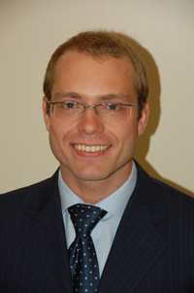
Смирнов родился в Москве. В 2003 г. окончил Финансовую академию и в том же году — Университет Колорадо (США) со степенями магистра по экономике и финансам. В 2003 г. пришел в Jones Lang LaSalle на должность старшего консультанта, с 2006 г. — замдиректора отдела привлечения финансирования и инвестиций.

Ведомости
К содержанию

